**MỤC LỤC**

**I.** **MÔ TẢ KỊCH BẢN THẾ GIỚI THỰC** 3

**1.** **Ứng dụng của hệ cơ sở dữ liệu được xây dựng:** 3

**2.** **Các yêu cầu về dữ liệu cần lưu trữ:** 3

**3.** **Các thao tác cho phép thực hiện trên cơ sở dữ liệu:** 3

**II.** **THIẾT KẾ LƯỢC ĐỒ E – R** 4

**III.** **THIẾT KẾ LOGIC VÀ CHUẨN HÓA** 4

**1.** **Ánh xạ lược đồ E – R sang các lược đồ quan hệ:** 4

**2.** **Chuẩn hóa các lược đồ quan hệ về dạng chuẩn 3NF** 5

**2.1.** **Bảng Person** (ID, First Name, Last Name, Address, Age, Gender_ID) 5

**2.2.** **Bảng Employee** (Emp_ID, Phone, Email, Person_ID, Role_ID) 5

**2.3.** **Bảng Customer** (Cus_ID, Email, Phone, Person_ID) 6

**2.4.** **Bảng Gender** (ID, Name) 6

**2.5.** **Bảng Cart** (ID, Customer_ID, Product_ID, Payment_ID, DatetimePayment, Quantity, Price) 7

**2.6.** **Bảng Role** (ID, Name) 7

**2.7.** **Bảng Payment** (ID, Name) 8

**2.8.** **Bảng Product** (ID, Name, Import Price, Unit Price, Max Quantity, Quantity Remaining, Type_ID) 8

**2.9.** **Bảng Type** (ID, Name) 9

**IV.** **CÀI ĐẶT HỆ THỐNG** 10

**1.** **Tạo bảng** 10

**1.1.** **Bảng Gender** 10

**1.2.** **Bảng Role** 10

**1.3.** **Bảng Person** 10

**1.4.** **Bảng Customer** 10

**1.5.** **Bảng Employee** 11

**1.6.** **Bảng Type** 11

**1.7.** **Bảng Product** 11

**1.8.** **Bảng Payment** 12

**1.9.** **Bảng Cart** 12

**2.** **Mối quan hệ giữa các bảng** 12

**3.** **Tạo dữ liệu:** 13

**3.1.** **Bảng Gender:** 13

**3.2.** **Bảng Role** 13

**3.3.** **Bảng Person** 13

**3.4.** **Bảng Customer** 14

**3.5.** **Bảng Employee** 14

**3.6.** **Bảng Type** 15

**3.7.** **Bảng Product** 15

**3.8.** **Bảng Payment** 16

**3.9.** **Bảng Cart** 16

**4.** **Một số câu truy vấn SQL trích xuất dữ liệu** 17

Câu 1. Lấy ra tất cả thông tin người dùng có Age >= 19 và sắp xếp theo FirstName 17

Câu 2. Lấy ra tất cả thông tin khách hàng là giới tính là Nam và sắp xếp FirstName theo thứ tự từ điển giảm dần 17

Câu 3. Tìm ra những thông tin nhân viên bắt đầu bằng chữ ‘N’ và có chức vụ là ‘admin’, sau đó sắp xếp theo FirstName 18

Câu 4. Tìm tất cả những thông tin sản phẩm có UnitPrice có giá nằm trong khoảng (40000, 80000) 18

Câu 5. Tìm ra những thông tin khách hàng (email, họ tên, giới tính) đã mua sản phẩm mà họ vừa thanh toán bằng ATM và vừa bằng thẻ 18

Câu 6. Tìm ra những thông tin khách hàng (email, họ tên, giới tính) chỉ mua đúng 2 sản phẩm bất kỳ 19

**5.** **Đề thi chính thức (Sáng 08/11):** 19

**6.** **Điểm thi, tỉ lệ đánh giá đóng góp** 20

**BÁO CÁO TỔNG THỂ**

**XÂY DỰNG HỆ CƠ SỞ DỮ LIỆU QUẢN LÝ BÁN HÀNG**

1. **MÔ TẢ KỊCH BẢN THẾ GIỚI THỰC**
2. **Ứng dụng của hệ cơ sở dữ liệu được xây dựng:**

Quản lý danh sách các nhân viên cửa hàng, các loại hàng hóa và khách hàng

1. **Các yêu cầu về dữ liệu cần lưu trữ:**

* Dữ liệu của một người nói chung gồm: ID, họ, tên, địa chỉ, giới tính.

Một người chỉ có 1 giới tính duy nhất, nhưng 1 giới tính thì nhiều người có thể cùng có.

* Dữ liệu về giới tính gồm mã và tên: Mã 1 là nam, mã 2 là nữ
* Dữ liệu về nhân viên (kế thừa từ lớp người) gồm: Mã nhân viên, email, SĐT

Mỗi nhân viên chỉ có 1 chức vụ duy nhất, nhưng 1 chức vụ thì có thể được giao cho nhiều nhân viên.

* Dữ liệu về chức vụ bao gồm: Mã chức vụ, tên chức vụ
* Dữ liệu về khách hàng (kế thừa từ lớp người) bao gồm: Mã khách hàng, email, SĐT
* Dữ liệu về giỏ hàng của người mua gồm: Mã giỏ hàng, ngày mua hàng, số lượng của 1 SP, giá bán
* Dữ liệu về mặt hàng gồm: Mã mặt hàng, tên mặt hàng, số lượng hiện có, số lượng tối đa trong kho có thể chứa, đơn giá bán ra (unit price), giá nhập (Inport price)
* Mỗi mặt hàng chỉ thuộc một thể loại (Type), lĩnh vực duy nhất (Ví dụ như sách thì thuộc lĩnh vực học tập, bánh thì thuộc lĩnh vực thực phẩm, v.v…). Nhưng một lĩnh vực thì có thể chứa nhiều mặt hàng.
* Dữ liệu về thể loại hàng bao gồm: Mã thể loại, tên thể loại
* Dữ liệu về phương thức thanh toán gồm: Mã phương thức, tên phương thức

1. **Các thao tác cho phép thực hiện trên cơ sở dữ liệu:**

* Thêm/Xóa: Có thể thêm/xóa nhân viên, mặt hàng, khách hàng, giỏ hàng.
* Cập nhật: Cập nhật thông tin về nhân viên, mặt hàng (tức là xem mặt hàng này còn lại bao nhiêu, thêm bao nhiêu, v.v…), khách hàng, giỏ hàng
* Tra cứu: Quản lý có thể tra cứu thông tin về nhân viên, mặt hàng, khách hàng, hóa đơn.
* Lập báo cáo: Hệ cơ sở dữ liệu cho phép quản lý tạo báo cáo về hoạt động của cửa hàng, dựa trên các giỏ hàng khách hàng đã mua

1. **THIẾT KẾ LƯỢC ĐỒ E – R**

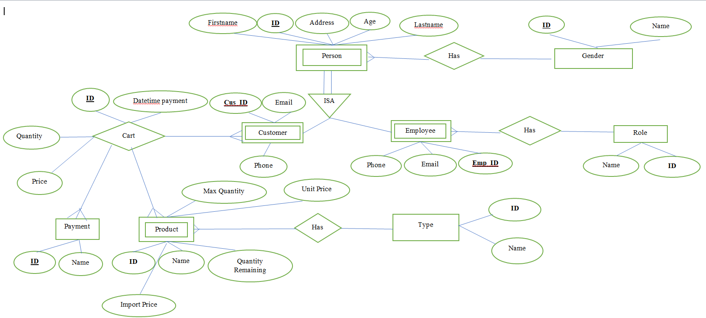

1. **THIẾT KẾ LOGIC VÀ CHUẨN HÓA**
2. **Ánh xạ lược đồ E – R sang các lược đồ quan hệ:**

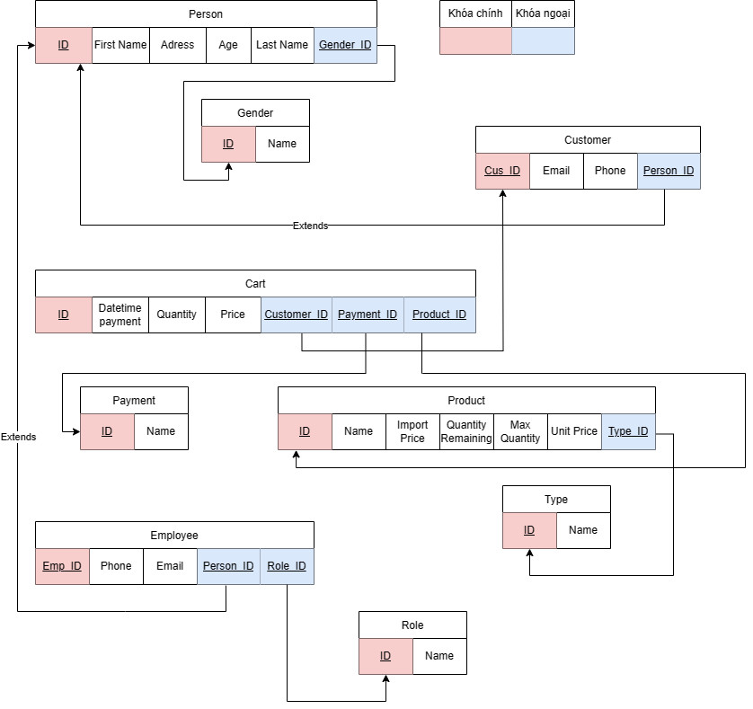

1. **Chuẩn hóa các lược đồ quan hệ về dạng chuẩn 3NF**
   1. **Bảng Person** (ID, First Name, Last Name, Address, Age, Gender_ID)

* Tập các phụ thuộc hàm: F = {ID 🡪 First Name, ID 🡪 Last Name, ID 🡪 Address, ID 🡪 Age, ID 🡪 Gender ID}
* Đặt ID = A, First Name = B, Last Name = C, Address = D, Age = E, Gender_ID = F. Thì R = {A, B, C, D, E, F} và F = {A 🡪 B, A 🡪 C, A 🡪 D, A 🡪 E, A 🡪 F}
* *Chuẩn hóa 1NF:*
* Mọi thuộc tính trong quan hệ này đều là nguyên tố, không thể phân rã thêm.
* Không có thuộc tính đa trị.
* Các thuộc tính đều không được tính toán từ thuộc tính khác trong bảng 🡪 Không có thuộc tính dẫn xuất

Vậy, lược đồ đã ở dạng chuẩn 1NF.

* *Chuẩn hóa 2NF:*
* Lược đồ chỉ có 1 khóa dự bị duy nhất là A. Vậy thuộc tính khóa là A, thuộc tính không khóa là: B, C, D, E, F
* Lược đồ đã ở dạng chuẩn 1NF
* Các thuộc tính không khóa đều phụ thuộc hàm đầy đủ vào khóa dự bị A Vậy, lược đồ đã ở dạng chuẩn 2NF
* *Chuẩn hóa 3NF:*
* Lược đồ đã ở dạng chuẩn 2NF
* Xét các phụ thuộc hàm: Không có thuộc tính không khóa nào phụ thuộc bắc cầu vào khóa A

Vậy, lược đồ đã ở dạng chuẩn 3NF

* 1. **Bảng Employee** (Emp_ID, Phone, Email, Person_ID, Role_ID)
* Tập các phụ thuộc hàm: F = {Emp_ID 🡪 Phone, Emp_ID 🡪 Email, Emp_ID 🡪 Person_ID, Emp_ID 🡪 Role_ID}
* Đặt Emp_ID = A, Phone = B, Email = C, Person_ID = D, Role_ID = E

Thì R = {A, B, C, D, E} và F = {A 🡪 B, A 🡪 C, A 🡪 D, A 🡪 E}

* *Chuẩn hóa 1NF:*
* Mọi thuộc tính trong quan hệ này đều là nguyên tố, không thể phân rã thêm.
* Không có thuộc tính đa trị.
* Các thuộc tính đều không được tính toán từ thuộc tính khác trong bảng 🡪 Không có thuộc tính dẫn xuất

Vậy, lược đồ đã ở dạng chuẩn 1NF.

* *Chuẩn hóa 2NF:*
* Lược đồ chỉ có 1 khóa dự bị duy nhất là A. Vậy thuộc tính khóa là A, thuộc tính không khóa là: B, C, D, E
* Lược đồ đã ở dạng chuẩn 1NF
* Các thuộc tính không khóa đều phụ thuộc hàm đầy đủ vào khóa dự bị A Vậy, lược đồ đã ở dạng chuẩn 2NF
* *Chuẩn hóa 3NF:*
* Lược đồ đã ở dạng chuẩn 2NF
* Xét các phụ thuộc hàm: Không có thuộc tính không khóa nào phụ thuộc bắc cầu vào khóa A

Vậy, lược đồ đã ở dạng chuẩn 3NF

* 1. **Bảng Customer** (Cus_ID, Email, Phone, Person_ID)
* Tập các phụ thuộc hàm: F = {Cus_ID → Email, Cus_ID → Phone, Cus_ID → Person_ID}
* Đặt Cus_ID = A, Email = B, Phone = C, Person_ID = D. Thì R = {A, B, C, D} và F = {A 🡪 B, A 🡪 C, A 🡪 D}
* *Chuẩn hóa 1NF:*
* Mọi thuộc tính trong quan hệ này đều là nguyên tố, không thể phân rã thêm.
* Không có thuộc tính đa trị.
* Các thuộc tính đều không được tính toán từ thuộc tính khác trong bảng 🡪 Không có thuộc tính dẫn xuất

Vậy, lược đồ đã ở dạng chuẩn 1NF.

* *Chuẩn hóa 2NF:*
* Lược đồ chỉ có 1 khóa dự bị duy nhất là A. Vậy thuộc tính khóa là A, thuộc tính không khóa là: B, C, D, E
* Lược đồ đã ở dạng chuẩn 1NF
* Các thuộc tính không khóa đều phụ thuộc hàm đầy đủ vào khóa dự bị A Vậy, lược đồ đã ở dạng chuẩn 2NF
* *Chuẩn hóa 3NF:*
* Lược đồ đã ở dạng chuẩn 2NF
* Xét các phụ thuộc hàm: Không có thuộc tính không khóa nào phụ thuộc bắc cầu vào khóa A

Vậy, lược đồ đã ở dạng chuẩn 3NF

* 1. **Bảng Gender** (ID, Name)
* Tập các phụ thuộc hàm: F = {ID 🡪 Name}
* Đặt ID = A, Name = B. Thì R = {A, B} và F = {A 🡪 B}
* *Chuẩn hóa 1NF:*
* Mọi thuộc tính trong quan hệ này đều là nguyên tố, không thể phân rã thêm.
* Không có thuộc tính đa trị.
* Các thuộc tính đều không được tính toán từ thuộc tính khác trong bảng 🡪 Không có thuộc tính dẫn xuất
* Vậy, lược đồ đã ở dạng chuẩn 1NF.
* *Chuẩn hóa 2NF:*
* Lược đồ chỉ có 1 khóa dự bị duy nhất là A. Vậy thuộc tính khóa là A, thuộc tính không khóa là: B
* Lược đồ đã ở dạng chuẩn 1NF
* Thuộc tính không khóa B phụ thuộc hàm đầy đủ vào khóa dự bị A Vậy, lược đồ đã ở dạng chuẩn 2NF
* *Chuẩn hóa 3NF:*
* Lược đồ đã ở dạng chuẩn 2NF
* Thuộc tính không khóa B phụ thuộc trực tiếp vào khóa A.
* Vậy, lược đồ đã ở dạng chuẩn 3NF
  1. **Bảng Cart** (ID, Customer_ID, Product_ID, Payment_ID, DatetimePayment, Quantity, Price)
* Tập các phụ thuộc hàm: F = {ID → Customer_ID, ID → Product_ID, ID → Payment_ID, ID 🡪DatetimePayment, ID 🡪 Quantity, ID 🡪 Price}
* Đặt ID = A, Customer_ID = B, Product_ID = C, Payment_ID = D, DatetimePayment = E, Quantity = F, Price = G.

Thì R = {A, B, C, D, E, F, G} và

F = {A 🡪 B, A 🡪 C, A 🡪 D, A 🡪 E, A 🡪 F, A 🡪 G}

* *Chuẩn hóa 1NF:*
* Mọi thuộc tính trong quan hệ này đều là nguyên tố, không thể phân rã thêm.
* Không có thuộc tính đa trị.
* Các thuộc tính đều không được tính toán từ thuộc tính khác trong bảng 🡪 Không có thuộc tính dẫn xuất

Vậy, lược đồ đã ở dạng chuẩn 1NF.

* *Chuẩn hóa 2NF:*
* Lược đồ chỉ có 1 khóa dự bị duy nhất là A. Vậy thuộc tính khóa là A, thuộc tính không khóa là: B, C, D, E, F, G
* Lược đồ đã ở dạng chuẩn 1NF
* Các thuộc tính không khóa đều phụ thuộc hàm đầy đủ vào khóa dự bị A Vậy, lược đồ đã ở dạng chuẩn 2NF
* *Chuẩn hóa 3NF:*
* Lược đồ đã ở dạng chuẩn 2NF
* Xét các phụ thuộc hàm: Không có thuộc tính không khóa nào phụ thuộc bắc cầu vào khóa A

Vậy, lược đồ đã ở dạng chuẩn 3NF

* 1. **Bảng Role** (ID, Name)
* Tập các phụ thuộc hàm: F = {ID 🡪 Name}
* Đặt ID = A, Name = B. Thì R = {A, B} và F = {A 🡪 B}
* *Chuẩn hóa 1NF:*
* Mọi thuộc tính trong quan hệ này đều là nguyên tố, không thể phân rã thêm.
* Không có thuộc tính đa trị.
* Các thuộc tính đều không được tính toán từ thuộc tính khác trong bảng 🡪 Không có thuộc tính dẫn xuất

Vậy, lược đồ đã ở dạng chuẩn 1NF.

* *Chuẩn hóa 2NF:*
* Lược đồ chỉ có 1 khóa dự bị duy nhất là A. Vậy thuộc tính khóa là A, thuộc tính không khóa là: B
* Lược đồ đã ở dạng chuẩn 1NF
* Thuộc tính không khóa B phụ thuộc hàm đầy đủ vào khóa dự bị A Vậy, lược đồ đã ở dạng chuẩn 2NF
* *Chuẩn hóa 3NF:*
* Lược đồ đã ở dạng chuẩn 2NF
* Xét các phụ thuộc hàm: Không có thuộc tính không khóa nào phụ thuộc bắc cầu vào khóa A

Vậy, lược đồ đã ở dạng chuẩn 3NF

* 1. **Bảng Payment** (ID, Name)
* Tập các phụ thuộc hàm: F = {ID 🡪 Name}
* Đặt ID = A, Name = B. Thì R = {A, B} và F = {A 🡪 B}
* *Chuẩn hóa 1NF:*
* Mọi thuộc tính trong quan hệ này đều là nguyên tố, không thể phân rã thêm.
* Không có thuộc tính đa trị.
* Các thuộc tính đều không được tính toán từ thuộc tính khác trong bảng 🡪 Không có thuộc tính dẫn xuất

Vậy, lược đồ đã ở dạng chuẩn 1NF.

* *Chuẩn hóa 2NF:*
* Lược đồ chỉ có 1 khóa dự bị duy nhất là A. Vậy thuộc tính khóa là A, thuộc tính không khóa là: B
* Lược đồ đã ở dạng chuẩn 1NF
* Thuộc tính không khóa B phụ thuộc hàm đầy đủ vào khóa dự bị A Vậy, lược đồ đã ở dạng chuẩn 2NF
* *Chuẩn hóa 3NF:*
* Lược đồ đã ở dạng chuẩn 2NF
* Thuộc tính không khóa B phụ thuộc trực tiếp vào khóa A. Vậy, lược đồ đã ở dạng chuẩn 3NF
  1. **Bảng Product** (ID, Name, Import Price, Unit Price, Max Quantity, Quantity Remaining, Type_ID)
* Tập các phụ thuộc hàm: F = {ID 🡪 Name, ID 🡪 Import Price, ID 🡪 Unit Price, ID 🡪 Max Quantity, ID 🡪 Quantity Remaining, ID 🡪 Type_ID}
* Đặt ID = A, Name = B, Import Price = C, Unit Price = D, Max Quantity = E, Quantity Remaining = F, Type_ID = G

Thì R = {A, B, C, D, E, F, G} và F = {A 🡪 B, A 🡪 C, A 🡪 D, A 🡪 E, A 🡪 F, A 🡪 G}

* *Chuẩn hóa 1NF:*
* Mọi thuộc tính trong quan hệ này đều là nguyên tố, không thể phân rã thêm.
* Không có thuộc tính đa trị.
* Các thuộc tính đều không được tính toán từ thuộc tính khác trong bảng 🡪 Không có thuộc tính dẫn xuất

Vậy, lược đồ đã ở dạng chuẩn 1NF.

* *Chuẩn hóa 2NF:*
* Lược đồ chỉ có 1 khóa dự bị duy nhất là A. Vậy thuộc tính khóa là A, thuộc tính không khóa là: B, C, D, E, F, G
* Lược đồ đã ở dạng chuẩn 1NF
* Các thuộc tính không khóa đều phụ thuộc hàm đầy đủ vào khóa dự bị A Vậy, lược đồ đã ở dạng chuẩn 2NF
* *Chuẩn hóa 3NF:*
* Lược đồ đã ở dạng chuẩn 2NF
* Xét các phụ thuộc hàm: Không có thuộc tính không khóa nào phụ thuộc bắc cầu vào khóa A

Vậy, lược đồ đã ở dạng chuẩn 3NF

* 1. **Bảng Type** (ID, Name)
* Tập các phụ thuộc hàm: F = {ID 🡪 Name}
* Đặt ID = A, Name = B. Thì R = {A, B} và F = {A 🡪 B}
* *Chuẩn hóa 1NF:*
* Mọi thuộc tính trong quan hệ này đều là nguyên tố, không thể phân rã thêm.
* Không có thuộc tính đa trị.
* Các thuộc tính đều không được tính toán từ thuộc tính khác trong bảng 🡪 Không có thuộc tính dẫn xuất

Vậy, lược đồ đã ở dạng chuẩn 1NF.

* *Chuẩn hóa 2NF:*
* Lược đồ chỉ có 1 khóa dự bị duy nhất là A. Vậy thuộc tính khóa là A, thuộc tính không khóa là: B
* Lược đồ đã ở dạng chuẩn 1NF
* Thuộc tính không khóa B phụ thuộc hàm đầy đủ vào khóa dự bị A Vậy, lược đồ đã ở dạng chuẩn 2NF
* *Chuẩn hóa 3NF:*
* Lược đồ đã ở dạng chuẩn 2NF
* Thuộc tính không khóa B phụ thuộc trực tiếp vào khóa A. Vậy, lược đồ đã ở dạng chuẩn 3NF

1. **CÀI ĐẶT HỆ THỐNG**
2. **Tạo bảng**
   1. **Bảng Gender**

* + - Thuộc tính Id (tự động tăng)
    - Thuộc tính tên (độ dài tối đa)
  1. **Bảng Role**

* + - Thuộc tính Id (tự động tăng)
    - Thuộc tính tên (độ dài tối đa)
  1. **Bảng Person**

* Thuộc tính Id (tự động tăng)
* Thuộc tính Address (độ dài tối đa)
* Thuộc tính Age (int)
* Thuộc tính GenderId (int) (khóa ngoại tham chiếu đến Id bảng Gender)
* Thuộc tính FirstName (độ dài tối đa)
* Thuộc tính LastName (độ dài tối đa)
  1. **Bảng Customer**

* Thuộc tính Id (tự động tăng)
* Thuộc tính Email (độ dài tối đa)
* Thuộc tính Phone (độ dài tối đa)
* Thuộc tính PersonId (int) (khóa ngoại tham chiếu đến Id bảng Person)
  1. **Bảng Employee**

* Thuộc tính Id (tự động tăng)
* Thuộc tính Email (độ dài tối đa)
* Thuộc tính Phone (độ dài tối đa)
* Thuộc tính PersonId (int) (khóa ngoại tham chiếu đến Id bảng Person)

- Thuộc tính RoleId (int) (khóa ngoại tham chiếu đến Id bảng Role)

* 1. **Bảng Type**

* Thuộc tính Id (tự động tăng)
* Thuộc tính Name (độ dài tối đa)
  1. **Bảng Product**

* Thuộc tính Id (tự động tăng)
* Thuộc tính Name (độ dài tối đa)
* Thuộc tính QuantityRemaining (int)
* Thuộc tính TypeId (int) (khóa ngoại tham chiếu đến Id bảng Type)
* Thuộc tính UnitPrice (int) (giá của 1 sản phẩm)
* Thuộc tính ImportPrice (int) (giá nhập sản phẩm)
* Thuộc tính MaxQuantity(int)(Số sản phẩm có thể chứa tối đa trong kho)
  1. **Bảng Payment**

* Thuộc tính Id (tự động tăng)
* Thuộc tính Name (độ dài tối đa)
  1. **Bảng Cart**

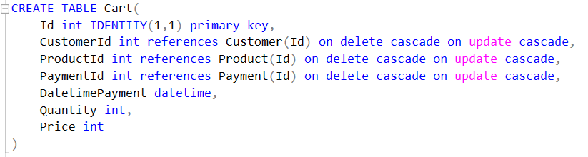

* Thuộc tính Id (tự động tăng)
* Thuộc tính CustomerId (int) (khóa ngoại tham chiếu đến Id bảng Customer)
* Thuộc tính ProductId (int) (khóa ngoại tham chiếu đến Id bảng Product)
* Thuộc tính PaymentId (int) (khóa ngoại tham chiếu đến Id bảng Payment)
* Thuộc tính DatetimePayment (datetime)
* Thuộc tính Quantity (int) (số lương 1 sản phẩm)
* Thuộc tính Price (int) (tổng tiền của 1 sản phẩm)

1. **Mối quan hệ giữa các bảng**

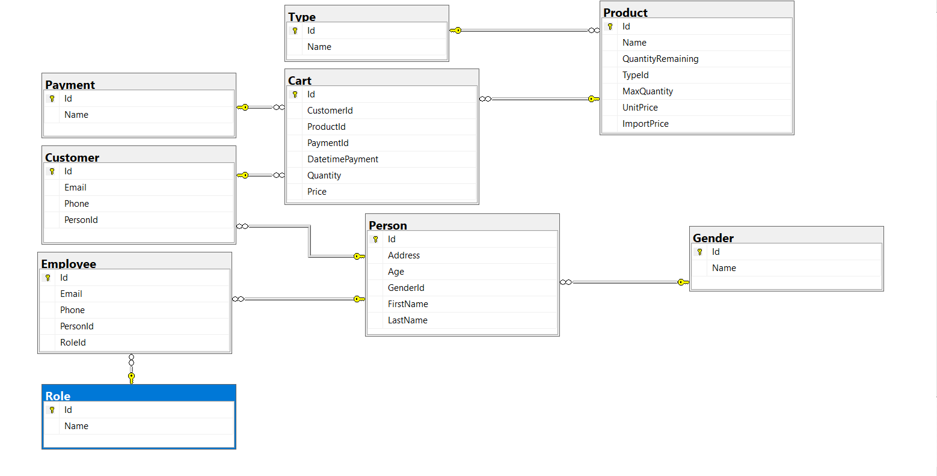

1. **Tạo dữ liệu:**
   1. **Bảng Gender:**

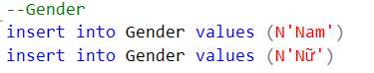

* 1. **Bảng Role**

* 1. **Bảng Person**

* 1. **Bảng Customer**

* 1. **Bảng Employee**

* 1. **Bảng Type**

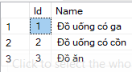

* 1. **Bảng Product**

* 1. **Bảng Payment**

* 1. **Bảng Cart**

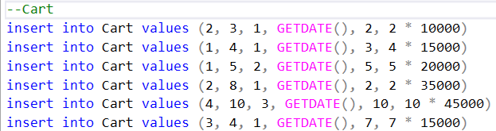

1. **Một số câu truy vấn SQL trích xuất dữ liệu**

### Câu 1. Lấy ra tất cả thông tin người dùng có Age >= 19 và sắp xếp theo FirstName

* Câu lệnh:

* Kết quả:

### Câu 2. Lấy ra tất cả thông tin khách hàng là giới tính là Nam và sắp xếp FirstName theo thứ tự từ điển giảm dần

* Câu lệnh:

select Customer.Id, Email, Phone, Person.Address, Person.Age, Gender.Name as N'GenderName', Person.FirstName, Person.LastName from Customer

inner join Person on Person.Id = Customer.PersonId

inner join Gender on Gender.Id = Person.GenderId

where Gender.Name = N'Nam'

order by Person.FirstName desc

* Kết quả:

### Câu 3. Tìm ra những thông tin nhân viên bắt đầu bằng chữ ‘N’ và có chức vụ là ‘admin’, sau đó sắp xếp theo FirstName

* Câu lệnh:

select Employee.Id, Email, Phone, Person.Address, Person.Age, Gender.Name as 'GenderName', Person.FirstName, Person.LastName, Role.Name as 'RoleName' from Employee

inner join Person on Person.Id = Employee.PersonId

inner join Gender on Gender.Id = Person.GenderId

inner join Role on Role.Id = Employee.RoleId

where Person.FirstName like 'N%' and Role.Name = 'admin'

order by Person.FirstName

* Kết quả:

### Câu 4. Tìm tất cả những thông tin sản phẩm có UnitPrice có giá nằm trong khoảng (40000, 80000)

* Câu lệnh:

select Product.Id, Product.Name, Product.QuantityRemaining, Product.MaxQuantity, UnitPrice, Type.Name as 'Type of Product' from Product

inner join Type on Type.Id = Product.TypeId

where UnitPrice > 40000 and UnitPrice < 80000

order by Product.Name

* Kết quả:

### Câu 5. Tìm ra những thông tin khách hàng (email, họ tên, giới tính) đã mua sản phẩm mà họ vừa thanh toán bằng ATM và vừa bằng thẻ

* Câu lệnh:

select Customer.Id as 'CustomerId', Customer.Email, Person.FirstName, Person.LastName, Gender.Name as 'GenderName' from Cart

inner join Customer on Customer.Id = Cart.CustomerId

inner join Person on Customer.PersonId = Person.Id

inner join Gender on Gender.Id = Person.GenderId

inner join Product on Product.Id = Cart.ProductId

inner join Payment on Payment.Id = Cart.PaymentId

where Payment.Name = N'Thanh toán bằng banking' and Customer.Id in (

select Customer.Id from Cart

inner join Customer on Customer.Id = Cart.CustomerId

inner join Person on Customer.PersonId = Person.Id

inner join Gender on Gender.Id = Person.GenderId

inner join Product on Product.Id = Cart.ProductId

inner join Payment on Payment.Id = Cart.PaymentId

where Payment.Name = N'Thanh toán bằng thẻ'

)

* Kết quả:



### Câu 6. Tìm ra những thông tin khách hàng (email, họ tên, giới tính) chỉ mua đúng 2 sản phẩm bất kỳ

* Câu lệnh:

select Person.FirstName, Person.LastName, Customer.Email, Gender.Name as 'GenderName' from Cart

inner join Customer on Customer.Id = Cart.CustomerId

inner join Person on Customer.PersonId = Person.Id

inner join Gender on Gender.Id = Person.GenderId

inner join Product on Product.Id = Cart.ProductId

inner join Payment on Payment.Id = Cart.PaymentId

group by Person.FirstName, Person.LastName, Customer.Email, Gender.Name

having COUNT(Product.Name) = 2

* Kết quả:

